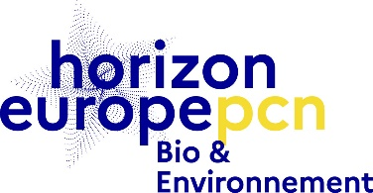
Demande d’entretien avec le PCN Bio-Environnement

Le PCN Bio-Environnement vous propose des entretiens d’une heure pour discuter de votre idée de projet, identifier un appel à projet pertinent ou vérifier l’adéquation de votre projet avec l’appel que vous avez déjà ciblé, identifier les aspects manquant le cas échéant, préciser les règles de participation et d’évaluation et vous conseiller sur la démarche de manière générale.
Afin de rendre cet entretien le plus efficace possible, merci de remplir les sections ci-dessous et de retourner cette fiche complétée à l’adresse pcn-bio-environnement@recherche.gouv.fr lors de votre demande de rendez-vous.

- Informations générales
- Nom et prénom :
- Fonction :
- Organisation :

- Appel ciblé :
Indiquez l’appel que vous ciblez si vous l’avez déjà identifié ou précisez si vous recherchez un appel qui corresponde à votre projet.
Pour rappel: Programme de travail Cluster 6 « Alimentation, Bioéconomie, Ressources naturelles, Agriculture et Environnement » 2021 – 2022

- Description de votre idée de projet (une demi-page maximum)
Décrivez ici l’objectif de votre projet et ses différents aspects sans entrer dans le détail méthodologique scientifique

- Consortium
Décrivez ici l’état actuel de votre consortium : statut des partenaires (confirmés, en réflexion, identifié mais pas contacté, etc.), leur rôle/expertise et leur pays. Eventuellement indiquer les expertises manquantes pour lesquelles vous n’avez pas encore identifié de partenaire pertinent
Partenaire | Statut | Expertise | Pays

- Questions pour le PCN Bio-Environnement
Listez ici les questions spécifiques que vous avez déjà identifiées, le cas échéant (concernant le texte de l’appel, les règles de participation, les critères d’évaluation, etc.)

- Vos disponibilités
Indiquez ici les créneaux de disponibilités que vous avez dans les prochains jours, nous essayerons d’y répondre favorablement dans la mesure du possible.

- Etes-vous accompagné par votre institution et/ou un cabinet de conseil pour le montage de votre projet ? Si oui précisez.

